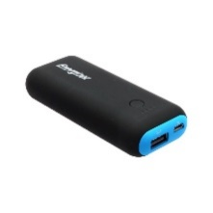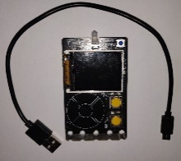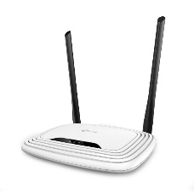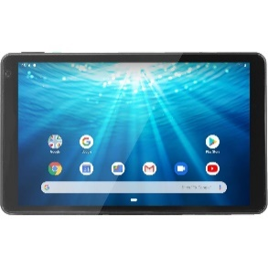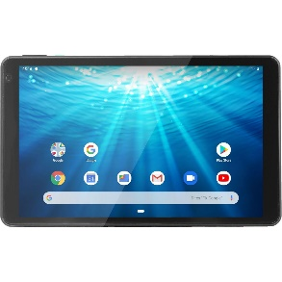

Périphérique intermédiaire

Objet connecté (thermomètre)

Périphérique final

Périphérique final

Objet connecté (Vibration)

Périphérique final

192.168.0.7

Périphérique intermédiaire

Point d’accès sans fil WIFI

Périphérique final

Tablette

192.168.0.100

192.168.0.1

Objet connecté (thermomètre)

192.168.0.5

Point d’accès sans fil WIFI

Périphérique final

Tablette

192.168.0.100

192.168.0.1

192.168.0.5

TP MSPC N°1

TP MSPC N°1